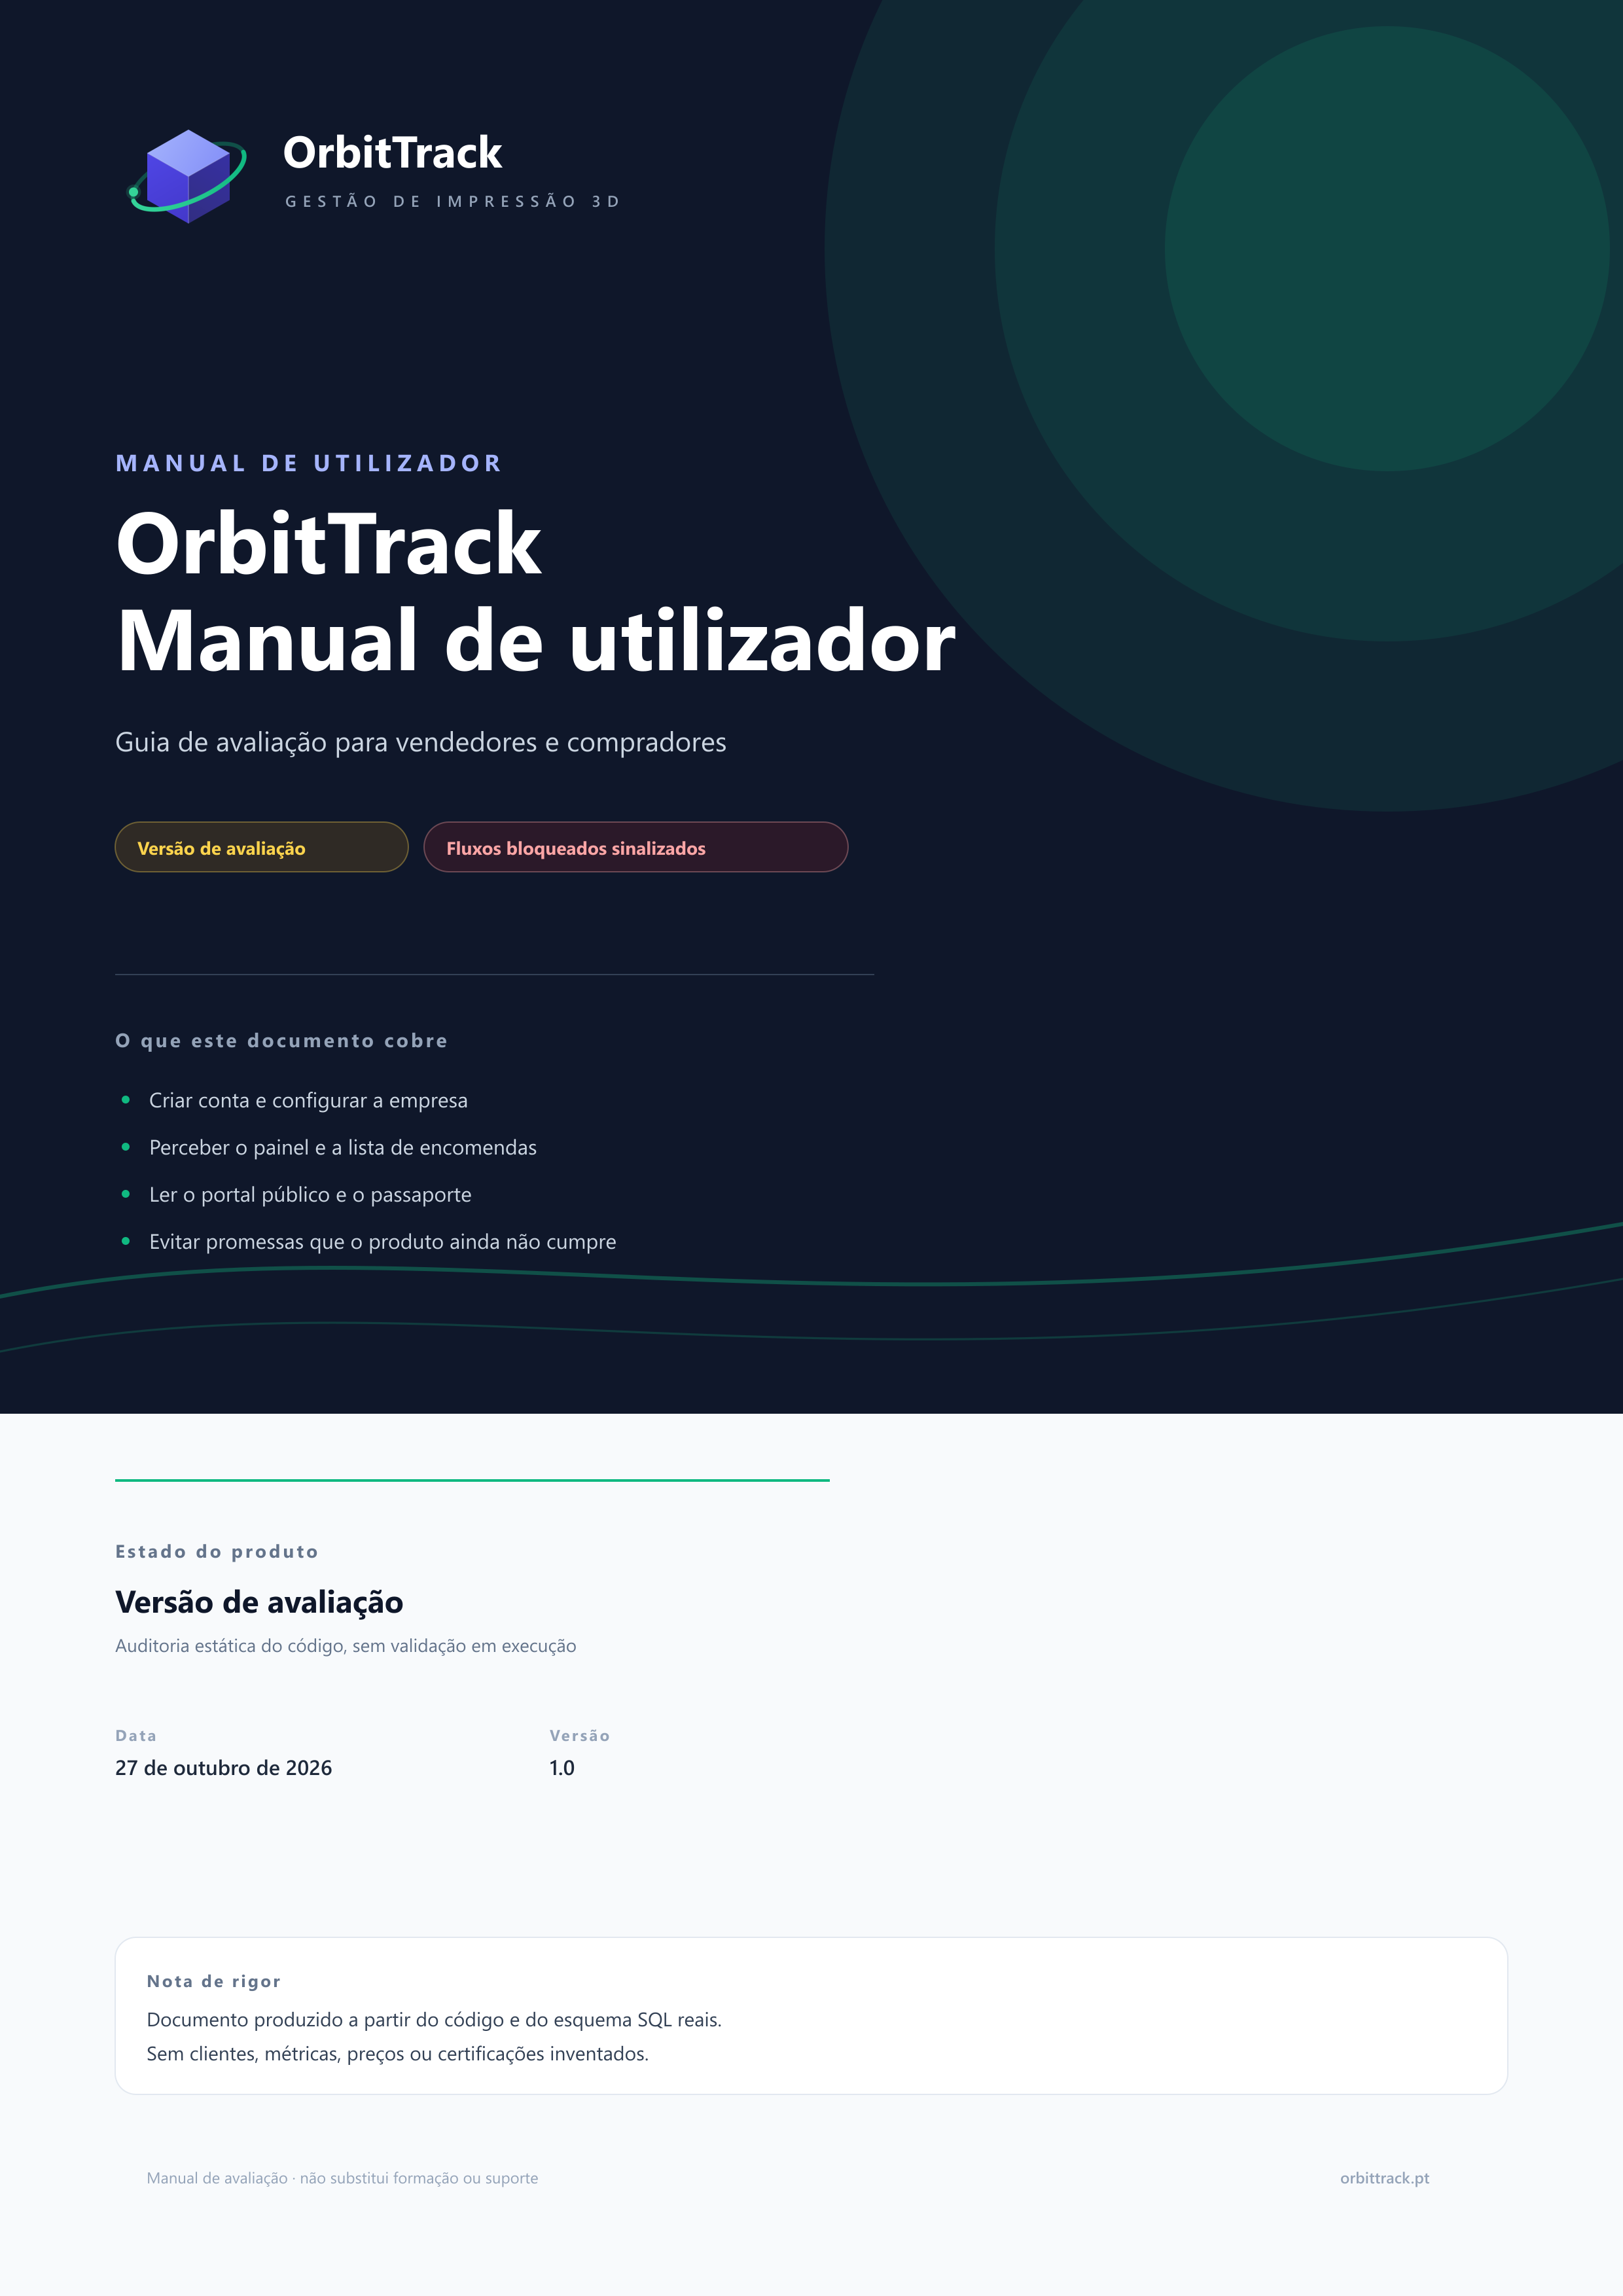
CONTROLO DO DOCUMENTO
Manual de utilizador
Guia de avaliação para vendedores e compradores
Campo | Detalhe
Tipo de documento | Manual de utilizador
Produto | OrbitTrack — Gestão de impressão 3D
Público | Vendedores (painel) e compradores (portal público)
Versão | 1.0
Data | 27 de outubro de 2026
Estado do produto | Versão de avaliação · sem fluxos validados em execução
Classificação | Documento de avaliação · não substitui formação ou suporte
Autor | Equipa de produto OrbitTrack
Âmbito | Registo, sessão, empresa, dashboard, encomendas, estados, portal, documentos e avaliação
Fontes | Código em src/, supabase/schema.sql e auditoria estática de 27/10/2026

HISTÓRICO DE REVISÕES
Versão | Data | Alteração | Responsável
1.0 | 27/10/2026 | Emissão inicial para avaliação | Equipa de produto OrbitTrack

Nota de rigor
As imagens deste manual são esquemas ilustrativos, não capturas reais. As anotações a vermelho assinalam bloqueios ou limitações confirmadas no código. O manual não substitui formação, suporte ou validação num ambiente real.

ESTRUTURA
Manual organizado em 15 blocos, incluindo glossário e guião de teste. Cada capítulo distingue o que está disponível, o que é condicional e o que está bloqueado.

NAVEGAÇÃO
Índice
Os números de página são atualizados no Word e correspondem ao documento final.
Sobre este manual 3
1. Antes de começar 5
2. Criar conta e iniciar sessão 6
3. Recuperar a palavra-passe 8
4. Configurar a empresa 9
5. Dashboard 11
6. Encomendas 13
7. Estados das encomendas 15
8. Portal do comprador 16
9. Passaporte, certificados e verificação 18
10. Documentos PDF e QR 20
11. Resolução de problemas 21
12. Avaliação e próximos passos 23
13. Glossário 25
Anexo A — Guião de teste manual 26

Sobre este manual
Para quem é, o que cobre e como interpretar os avisos de estado.

Para quem
Este manual destina-se a vendedores que vão avaliar o painel do OrbitTrack e a compradores que recebem um link de acompanhamento. Foi escrito para uma versão de avaliação, não para uma versão comercial validada.

O que este manual cobre
- Criação de conta, início de sessão e recuperação de palavra-passe.
- Configuração da empresa, logótipo, cores e dados de contacto.
- Leitura do dashboard, da lista de encomendas e da configuração de estados.
- Compreensão do portal do comprador, do passaporte da peça e da verificação de certificados.
- Resolução de problemas e roteiro de testes para quando existir um ambiente Supabase real.

O que este manual não promete
As imagens de ecrã são esquemas ilustrativos, não capturas reais. As anotações a vermelho identificam bloqueios confirmados no código. Quando uma ação não funciona, o manual explica o motivo em vez de a apresentar como disponível.
Versão de avaliação
O produto não está pronto para uso comercial. O build de produção falha, o portal público não lê dados por RLS, a criação de encomendas falha por um campo obrigatório e não existem testes automatizados. Nenhum fluxo deve ser vendido como “a funcionar” sem validação num ambiente real.

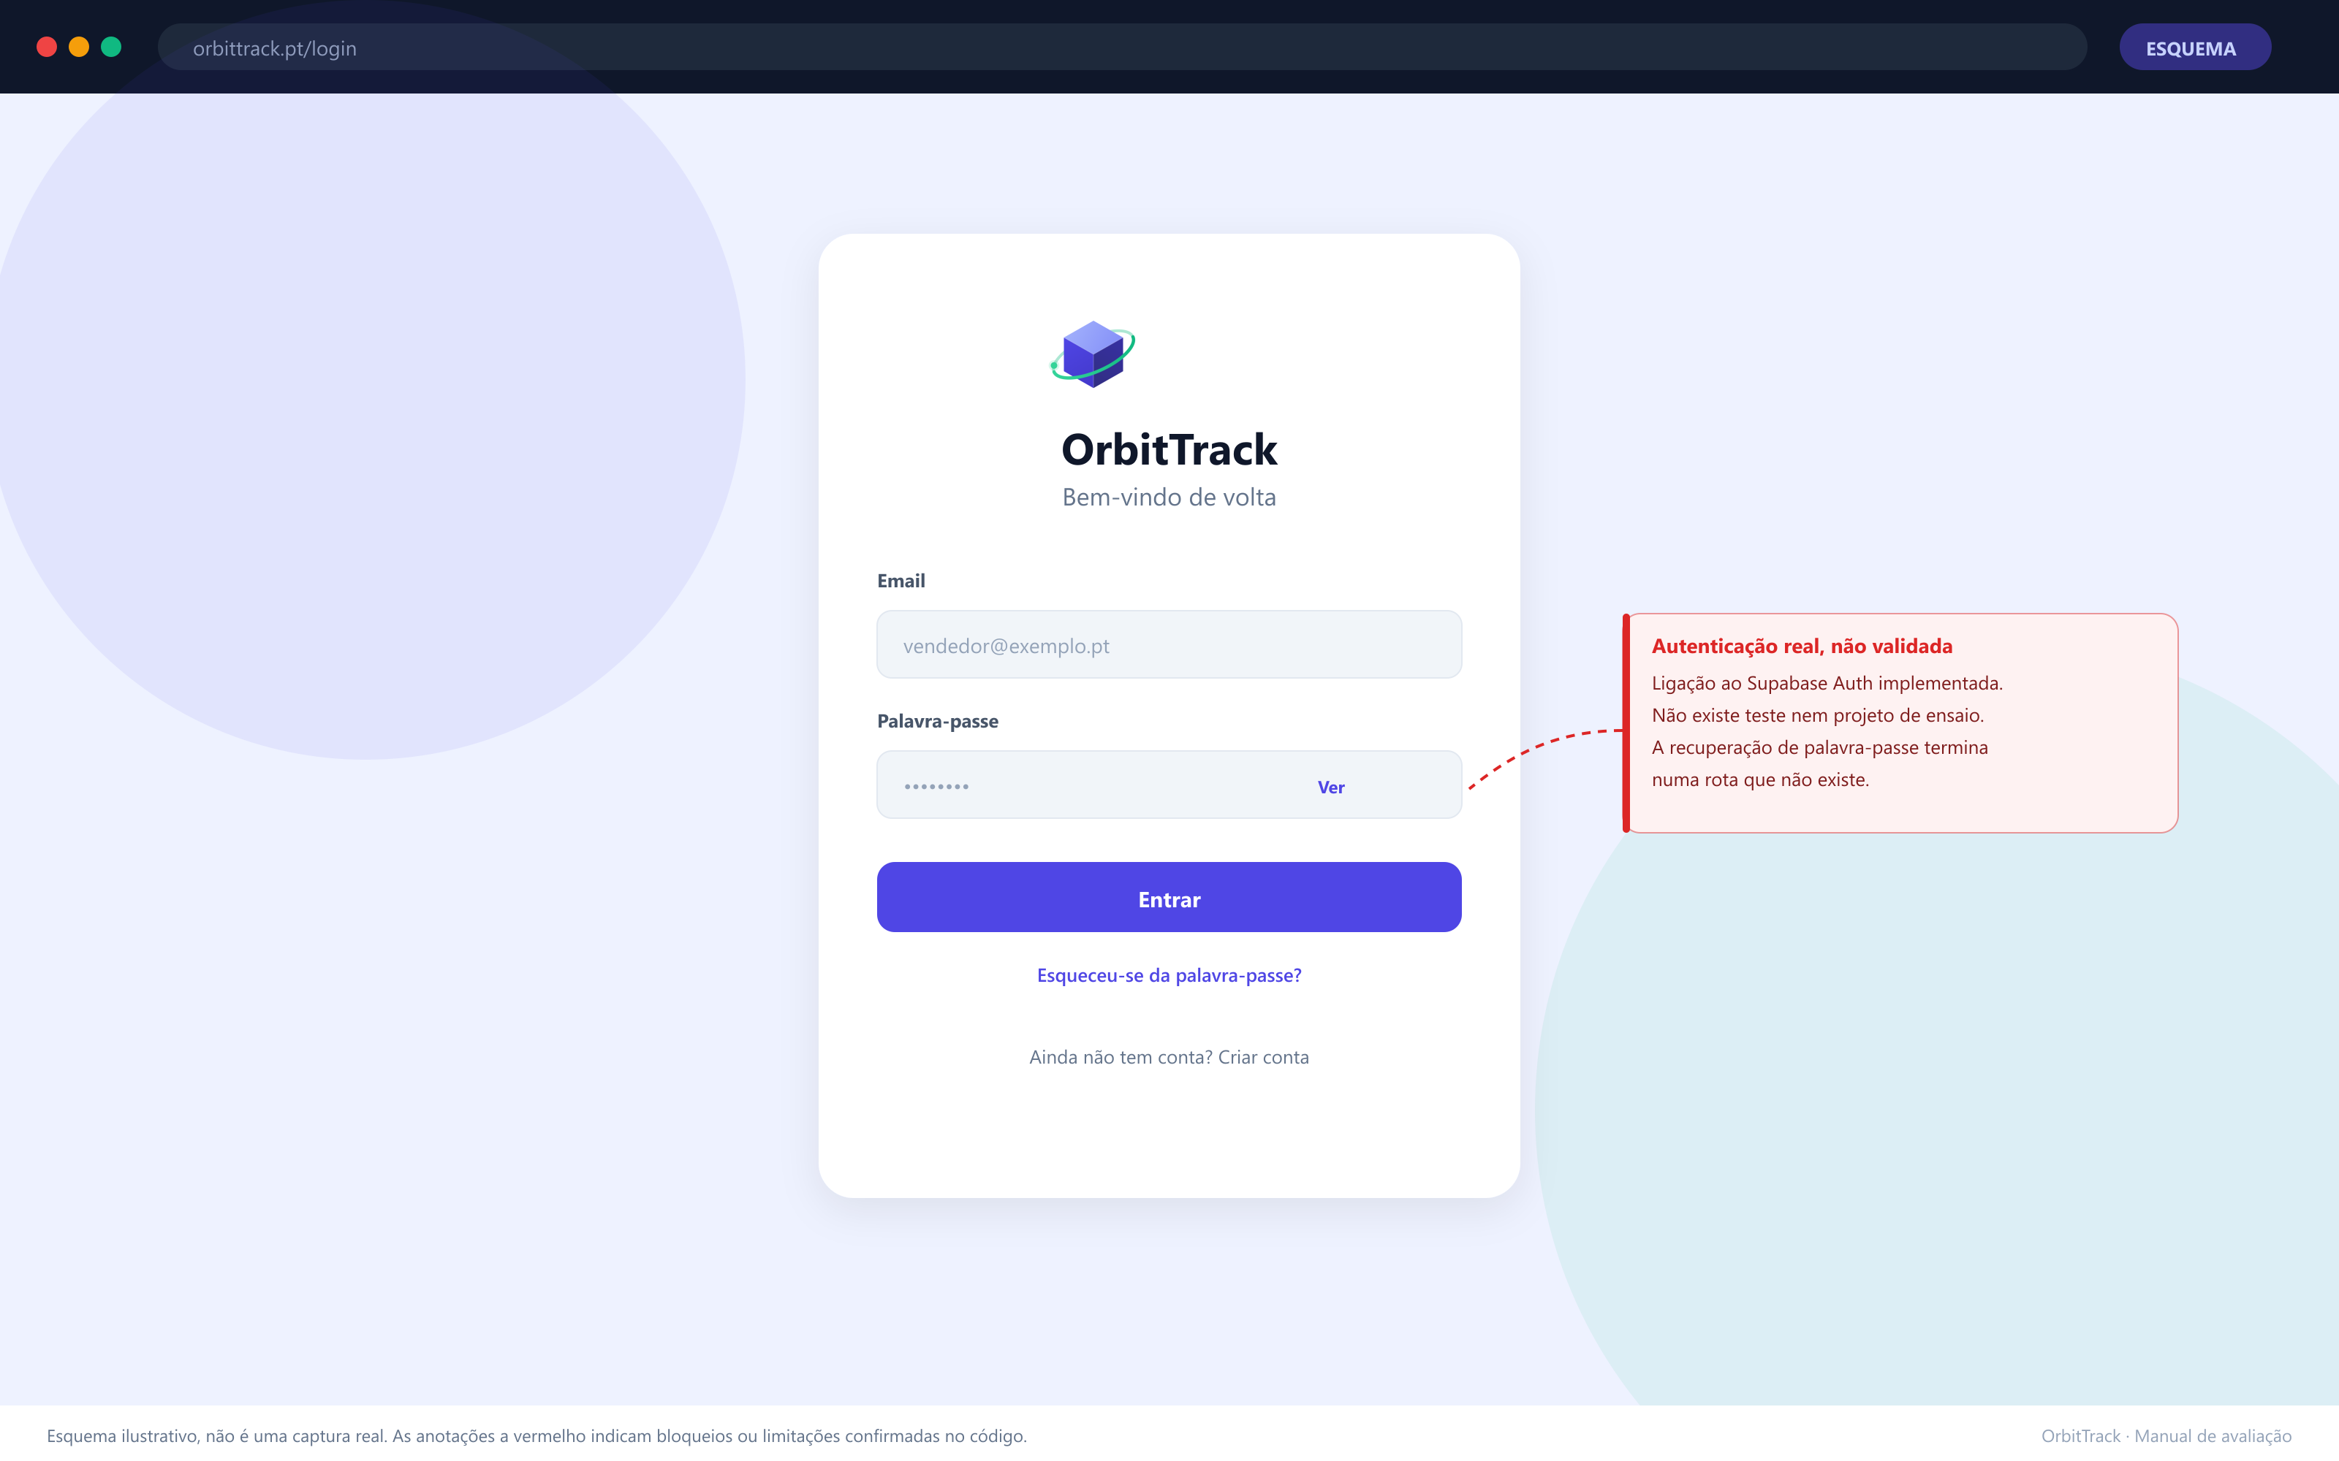
Esquema ilustrativo 1 — Ecrã de início de sessão. Não é uma captura real; as notas a vermelho assinalam limites confirmados.

Estados usados neste manual
Estado | Significado para o utilizador
Disponível | O ecrã existe e o código executa a ação, embora sem validação ponta a ponta.
Condicional | Depende de configuração do Supabase, dados existentes ou permissões.
Bloqueado | A ação existe no ecrã, mas falha de forma confirmada ou termina num ecrã inexistente.
Planeado | Não existe implementação; serve apenas para enquadrar a avaliação.

Convenções
- Datas em formato dd/mm/aaaa; valores em euros (€).
- “Comprar” refere-se ao cliente final; “vendedor” ou “oficina” refere-se à empresa que usa o painel.
- “Link secreto” é o endereço público com token longo, sem necessidade de conta.
- Os nomes de campos aparecem entre aspas quando reproduzem o texto do ecrã.

1. Antes de começar
Requisitos, contas e dados necessários para avaliar o produto sem expectativas erradas.

1.1 Requisitos técnicos
Item | Requisito | Observação
Navegador | Chrome, Edge, Firefox ou Safari recente | Não foram feitos testes em dispositivos reais.
Ligação | Internet estável | A aplicação fala diretamente com o Supabase.
Conta | Email válido para o registo | A confirmação de email depende da configuração do projeto.
Projeto Supabase | URL e chave anon em variáveis de ambiente | Sem credenciais não é possível autenticar nem ler dados.
Node.js | Versão compatível com Vite 8 | Necessário para correr o projeto localmente.

1.2 O que precisa de estar configurado
01 Projeto Supabase criado e esquema.sql executado.
02 Bucket “empresas” e bucket “encomendas” criados (o script prevê ambos).
03 Variáveis VITE_SUPABASE_URL e VITE_SUPABASE_ANON_KEY disponíveis no ambiente.
04 Pelo menos um utilizador de teste com empresa associada.
05 Confirmação de email definida de acordo com o objetivo do teste.
Sem ambiente não há validação
A documentação foi produzida sem acesso a um projeto Supabase real. Os passos deste manual descrevem o que o código tenta fazer; não confirmam que o resultado aparece no ecrã.

1.3 Dados de exemplo
O repositório inclui um seed mínimo, mas o próprio seed tem problemas de integridade e não deve ser usado como demonstração comercial. Para testar, crie dados manualmente ou corrija o seed primeiro.

1.4 Vocabulário do painel
Termo | Onde aparece | Significado
Empresa | Perfil da Empresa | Conta white-label que agrupa encomendas, estados e marca.
Encomenda | Encomendas | Trabalho composto por uma ou mais peças.
Estado | Estados das Encomendas | Fase do processo (ex.: Recebida, A imprimir, Entregue).
Item / peça | Nova encomenda | Peça individual com nome, quantidade e preço.
Token público | Link de acompanhamento | Código longo que dá acesso ao portal sem conta.

2. Criar conta e iniciar sessão
Registo, confirmação de email, entrada no painel e o que esperar de cada ecrã.
Esquema ilustrativo 2 — Início de sessão. O formulário existe, mas a autenticação não foi validada contra um projeto real.

2.1 Criar uma conta de vendedor
01 Abra /registar.
02 Introduza um email válido.
03 Defina uma palavra-passe com pelo menos 6 caracteres e repita-a.
04 Selecione “Criar conta”.
05 Se a confirmação de email estiver ativa, abra a mensagem recebida e confirme a conta.
06 Regresse a /login e inicie sessão.

2.2 O que o sistema tenta fazer
Passo | Comportamento previsto | Estado
Registo | Cria utilizador em auth.users. | Condicional
Empresa automática | Um trigger tenta criar a linha em empresas. | Não validado
Confirmação de email | Supabase envia email conforme configuração. | Condicional
Início de sessão | signInWithPassword e redirecionamento para /painel. | Não validado

Trigger frágil
A criação automática da empresa ocorre num trigger sobre auth.users. Se falhar, o utilizador fica autenticado mas sem empresa; o perfil e as consultas por empresa deixam de funcionar. Verifique a existência da linha em empresas após o primeiro login.

2.3 Iniciar sessão
01 Abra /login.
02 Introduza o email e a palavra-passe.
03 Use o ícone de olho para mostrar ou ocultar a palavra-passe.
04 Selecione “Entrar”.
Em caso de sucesso, o painel abre em /painel. Em caso de falha, aparece a mensagem genérica “Email ou palavra-passe incorretos.”, independentemente da causa real.

2.4 Terminar sessão
Use “Sair” na base do menu lateral. A sessão é limpa no cliente e o utilizador regressa ao login.

2.5 Limitações conhecidas
- A palavra-passe exige apenas 6 caracteres; não há política de complexidade, MFA ou verificação de palavras-passe comprometidas.
- A mensagem de erro não distingue email inexistente, palavra-passe errada ou conta por confirmar.
- Não existe ecrã de confirmação de email, reenvio ou alteração de palavra-passe dentro da aplicação.
- O AuthProvider está montado duas vezes (main.tsx e App.tsx), o que duplica contexto sem benefício.

3. Recuperar a palavra-passe
O que o ecrã faz, onde o fluxo falha e como desbloquear o acesso durante a avaliação.
Fluxo bloqueado
O email de recuperação redireciona para /painel/redefinir-senha, uma rota que não existe em App.tsx. O utilizador chega a uma página inexistente e não consegue definir uma nova palavra-passe.

3.1 Passos que o utilizador vê
01 Abra /recuperar-senha.
02 Introduza o email da conta.
03 Selecione a ação de envio.
04 Abra o link recebido no email.
O link abre o endereço configurado no Supabase. Como a rota de redefinição não está definida, o resultado é uma página em branco ou um redirecionamento para o login, sem formulário de nova palavra-passe.

3.2 Como resolver durante a avaliação
- Use o painel do Supabase, em Authentication, para enviar um convite ou redefinir a palavra-passe manualmente.
- Crie um novo utilizador de teste e associe-lhe a empresa existente.
- Se estiver a desenvolver, implemente a rota /painel/redefinir-senha e trate o evento PASSWORD_RECOVERY antes de prometer recuperação self-service.

3.3 O que teria de existir para estar disponível
Peça | Estado atual
Ecrã de pedido de recuperação | Existe.
Envio de email pelo Supabase | Implementado no cliente; não validado.
Rota de redefinição | Não existe.
Formulário de nova palavra-passe | Não existe.
Tratamento do evento PASSWORD_RECOVERY | Não confirmado.
Teste do fluxo completo | Não existe.

Como explicar ao utilizador
“A recuperação automática ainda não está disponível nesta versão. O administrador pode redefinir o acesso no Supabase.” Não prometa um email de recuperação funcional.

4. Configurar a empresa
Marca, contactos e imagens que deveriam aparecer no portal e nos documentos.

4.1 Onde fica
No menu lateral, escolha “A Minha Empresa”. O ecrã tem duas colunas: formulário à esquerda e imagens/pré-visualização à direita.

4.2 Informações básicas
Campo | Obrigatório | Uso previsto
Nome da Empresa | Sim | Cabeçalho do portal, documentos e certificados.
NIF | Não | Dados fiscais em recibos.
Descrição / Slogan | Não | Apresentação da oficina.
Cor Primária | Sim | Botões, destaques e marca.
Cor Secundária | Sim | Gradientes e elementos secundários.

4.3 Contactos e morada
- Email de Contacto — usado como contacto público e nos documentos.
- Telefone / WhatsApp — apresentado ao comprador.
- Website e Instagram — ligações de marca.
- Morada — endereço da oficina.
- Texto de Rodapé — nota curta em faturas, recibos e portais.

4.4 Logótipo e capa
01 Em “Logótipo”, selecione “Alterar” e escolha uma imagem.
02 Em “Foto de Capa”, selecione “Carregar Capa” e escolha uma imagem.
03 Aguarde o fim do carregamento; o botão mostra um indicador.
04 Confirme a pré-visualização.
05 Selecione “Guardar Alterações”.
Limites não aplicados
O seletor aceita “image/*”, mas o código não verifica dimensões, peso ou tipo real. O bucket é público. Não carregue documentos pessoais, imagens confidenciais ou ficheiros que não possam ser acedidos por URL.

4.5 Pré-visualização
A pré-visualização é um cartão de marca com logótipo, nome, email e um botão de exemplo. Não é uma pré-visualização fiel do portal público nem dos PDFs; serve apenas para conferir cores e imagem.

4.6 Guardar e confirmar
Um resultado bem-sucedido mostra “Alterações guardadas com sucesso!” durante alguns segundos. Um erro mostra “Erro ao guardar alterações:” seguido da mensagem do Supabase.

4.7 Limitações
- Não existe validação de NIF, email, telefone, website ou Instagram.
- O upload não aplica limites de tamanho ou tipo; a política de Storage só verifica o bucket.
- Qualquer utilizador autenticado pode escrever ou apagar caminhos no bucket, não apenas os da sua empresa.
- As cores são guardadas, mas a sua aplicação aos PDFs e ao certificado não está implementada.
- O portal público não lê o perfil enquanto a consulta anon estiver bloqueada por RLS.

5. Dashboard
Os três cartões existentes, o que é calculado e o que é apenas um valor fixo.
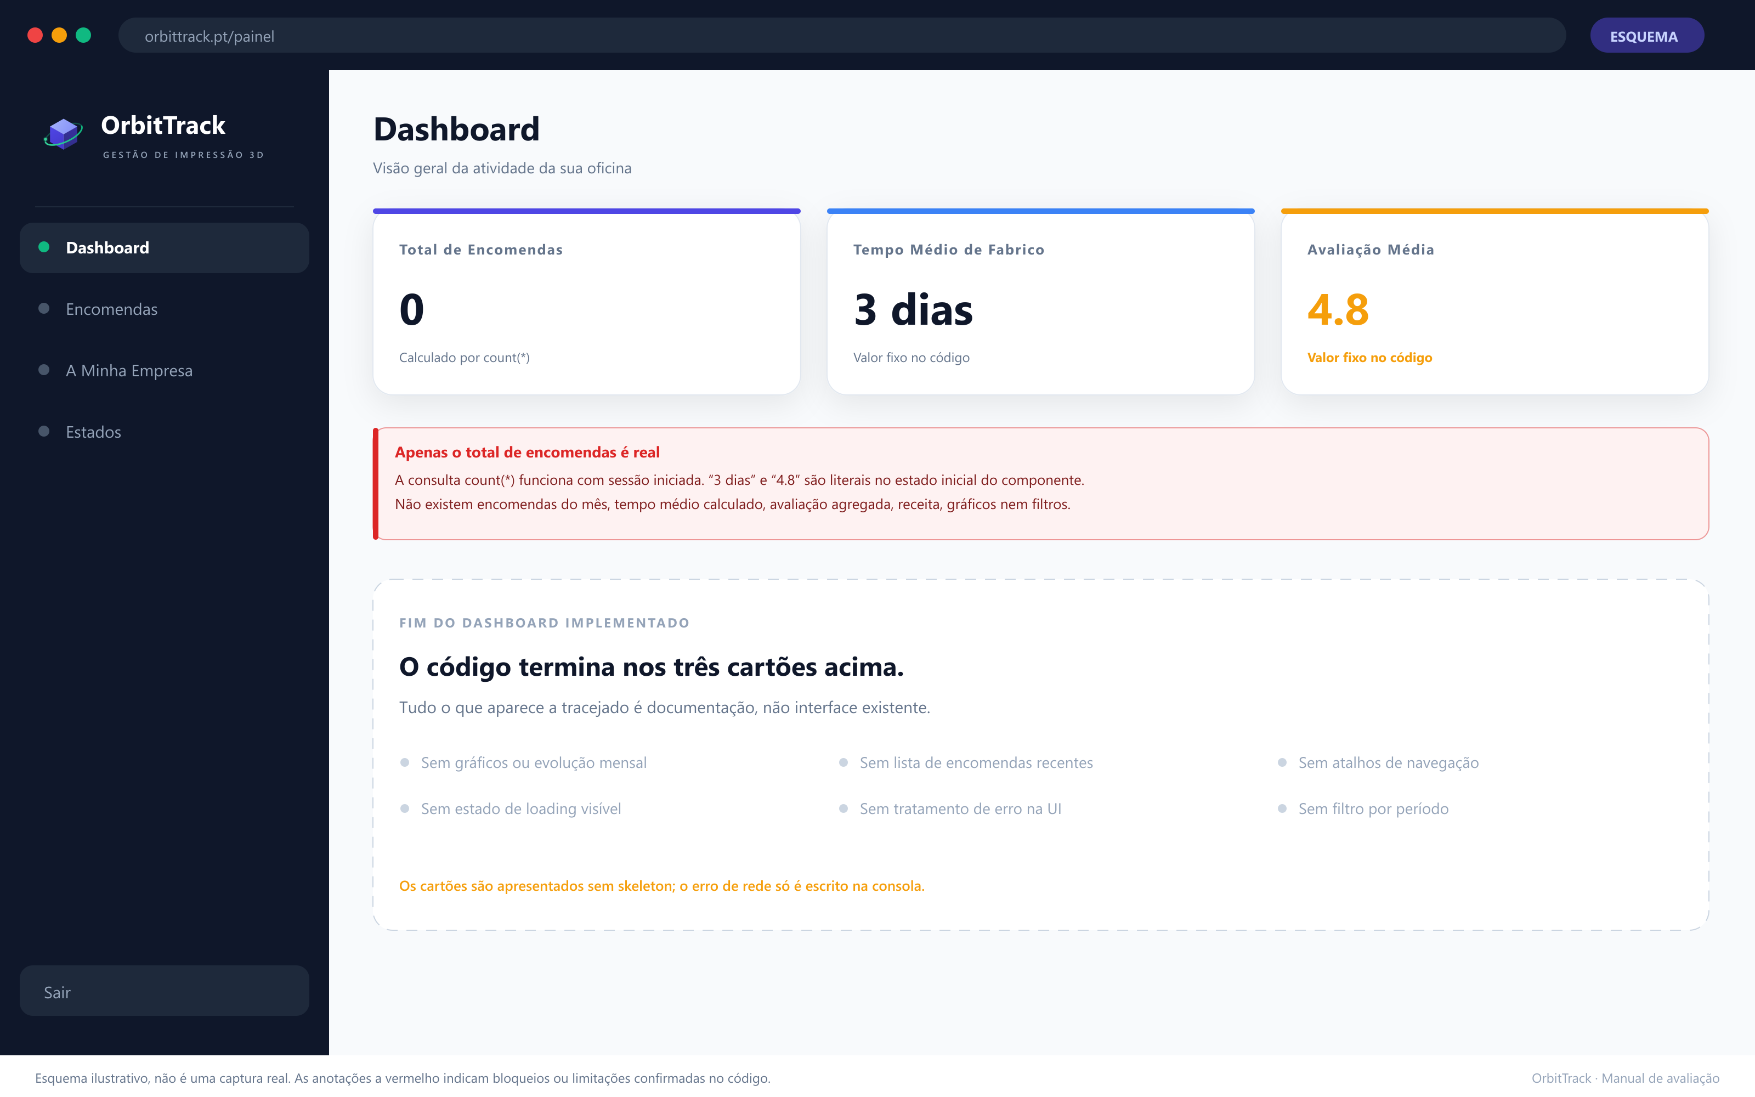
Esquema ilustrativo 3 — Dashboard. A área tracejada representa documentação, não interface existente.

5.1 O que o ecrã mostra
Cartão | Valor atual | Origem
Total de Encomendas | Contagem de linhas visíveis | Consulta count(*) à tabela encomendas, sujeita à RLS.
Tempo Médio de Fabrico | “3 dias” | Literal no estado inicial do componente.
Avaliação Média | “4.8” | Literal no estado inicial do componente.

Não usar em demonstrações comerciais
“3 dias” e “4.8” não são calculados. Apresentá-los como desempenho real seria enganador. O único valor com origem em dados é o total de encomendas, e mesmo esse não foi validado em execução.

5.2 O que não existe
- Encomendas do mês, receita, tempo médio real ou avaliação agregada.
- Gráficos, filtros por período ou comparação com meses anteriores.
- Lista de encomendas recentes, atalhos ou atividades.
- Estado de carregamento visível e tratamento de erro na interface.
- Estado vazio explícito quando a empresa ainda não tem encomendas.

5.3 Como interpretar durante a avaliação
Use o dashboard apenas para confirmar que o layout e a sessão funcionam. Não retire conclusões sobre volume, qualidade ou desempenho. Se o cartão de total mostrar 0, verifique se existem encomendas e se a RLS está a filtrar corretamente.

5.4 O que deveria ser acrescentado
01 Calcular tempo médio a partir das datas de criação e entrega.
02 Agregar avaliações reais com média e número de respostas.
03 Adicionar filtros de período e comparação.
04 Mostrar estados de loading, erro e vazio.
05 Remover os literais ou identificá-los claramente como exemplo.

6. Encomendas
Lista, criação e edição: o que está disponível, o que falha e porquê.
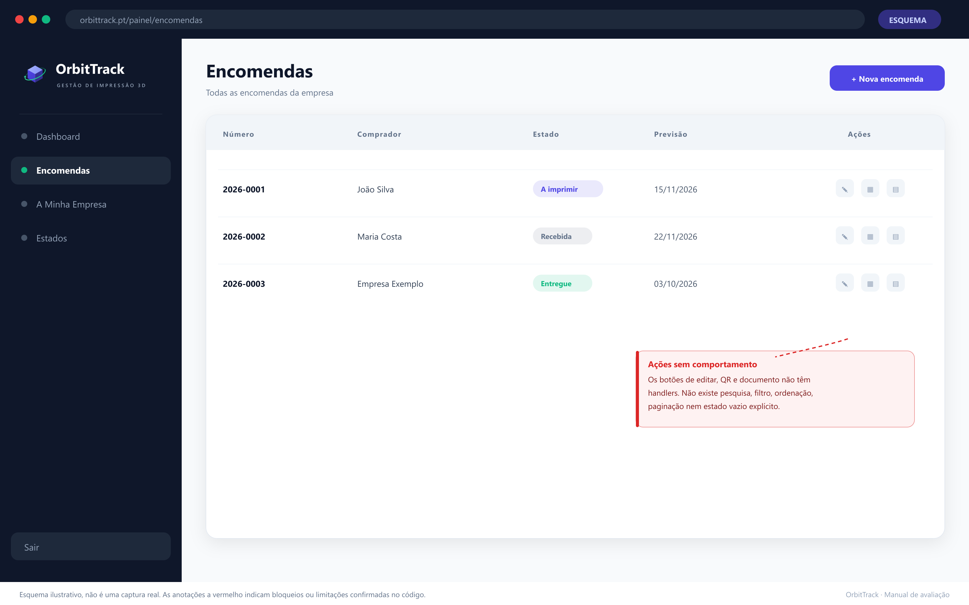
Esquema ilustrativo 4 — Lista de encomendas. Os botões de ação não têm comportamento associado.

6.1 Lista de encomendas
A lista mostra Nº, Comprador, Estado, Previsão e Ações. Os dados vêm da tabela encomendas, ordenados por criada_em decrescente e filtrados pela RLS da empresa.
Elemento | Estado
Colunas e leitura de dados | Implementado, não validado.
Estado vazio | Não existe; a tabela fica apenas sem linhas.
Pesquisa | Não existe.
Filtro por estado ou data | Não existe.
Ordenação | Fixa por criada_em.
Paginação | Não existe.
Botão Editar | Sem handler.
Botão QR | Sem handler.
Botão Documento | Sem handler.

Ações inertes
Os três botões da coluna “Ações” são apenas ícones. Clicar não abre edição, não gera QR e não descarrega documento. Não os apresente como funcionalidades.

6.2 Criar uma encomenda
O formulário existe em /painel/encomendas/nova. Pede dados do comprador e uma lista de peças.

Dados do comprador
- Nome do Comprador (obrigatório).
- Email (obrigatório).
- Telefone (opcional).
- Previsão de Entrega (obrigatório).

Itens
- Nome da Peça (obrigatório).
- Quantidade (obrigatório).
- Preço Unitário em euros (obrigatório).
- Material, cor, altura de camada e enchimento existem no objeto, mas não são editáveis no formulário.

Guardar
Ao selecionar “Guardar Encomenda”, o cliente tenta inserir a encomenda e depois os itens. O fluxo falha de forma confirmada porque numero_encomenda é NOT NULL no esquema e o formulário não o envia. A função gerar_numero_encomenda existe, mas não é chamada. O utilizador vê apenas “Erro ao guardar encomenda.”
Fluxo central bloqueado
Não é possível criar uma encomenda válida com o código atual. Além disso, a inserção não é transacional: se os itens falharem depois de a encomenda ser criada, fica uma encomenda sem peças. A edição também não está implementada (fetchEncomenda é um stub).

6.3 O que teria de ser corrigido
01 Gerar numero_encomenda no servidor, de forma atómica e por empresa.
02 Inserir encomenda e itens numa transação ou RPC.
03 Preencher token_publico com valor aleatório longo.
04 Implementar edição e carregamento do registo existente.
05 Ligar os botões de ação a fluxos reais ou removê-los.
06 Adicionar estados de erro específicos em vez de alert().
07 Criar pesquisa, filtro, ordenação e paginação.

7. Estados das encomendas
Personalização do processo, ordem, cores e mensagens padrão.

7.1 O que o ecrã permite
Ação | Como fazer | Estado
Adicionar estado | Preencher nome, cor e mensagem; selecionar “Adicionar Estado”. | Não validado
Alterar nome | Editar o campo de texto de um estado existente. | Não validado
Alterar cor | Usar o seletor de cor. | Não validado
Alterar mensagem padrão | Editar o segundo campo de texto. | Não validado
Reordenar | Usar as setas ▲ ▼. | Não validado
Remover | Selecionar o ícone de lixo e confirmar. | Não validado
Guardar alterações | Selecionar “Guardar Alterações”. | Não validado

7.2 Regras do ecrã
- A ordem é calculada a partir do maior valor existente e incrementada.
- Reordenar altera a ordem em memória; só é persistida ao guardar.
- Guardar percorre todos os estados e faz um update por cada um.
- Remover pede confirmação do navegador.

7.3 Limitações
- Não existe UNIQUE(empresa_id, nome); são possíveis estados duplicados.
- A gravação não é transacional: se um update falhar, os anteriores ficam aplicados.
- Não existe proteção contra remover um estado usado por encomendas; encomendas.estado é texto livre, não uma chave estrangeira.
- A mensagem padrão não é aplicada automaticamente a novas atualizações de estado, porque esse fluxo não existe.
- As alterações de nome não são propagadas a encomendas já existentes.
- Não existem estados predefinidos criados pelo registo.

7.4 Como usar durante a avaliação
Pode explorar o editor para avaliar a experiência, mas não conte com a persistência correta enquanto não existir um projeto Supabase validado. Se algo falhar, verifique a consola e a tabela configuracao_estados.

8. Portal do comprador
O que o comprador deveria ver, como o link funciona e porque está bloqueado.
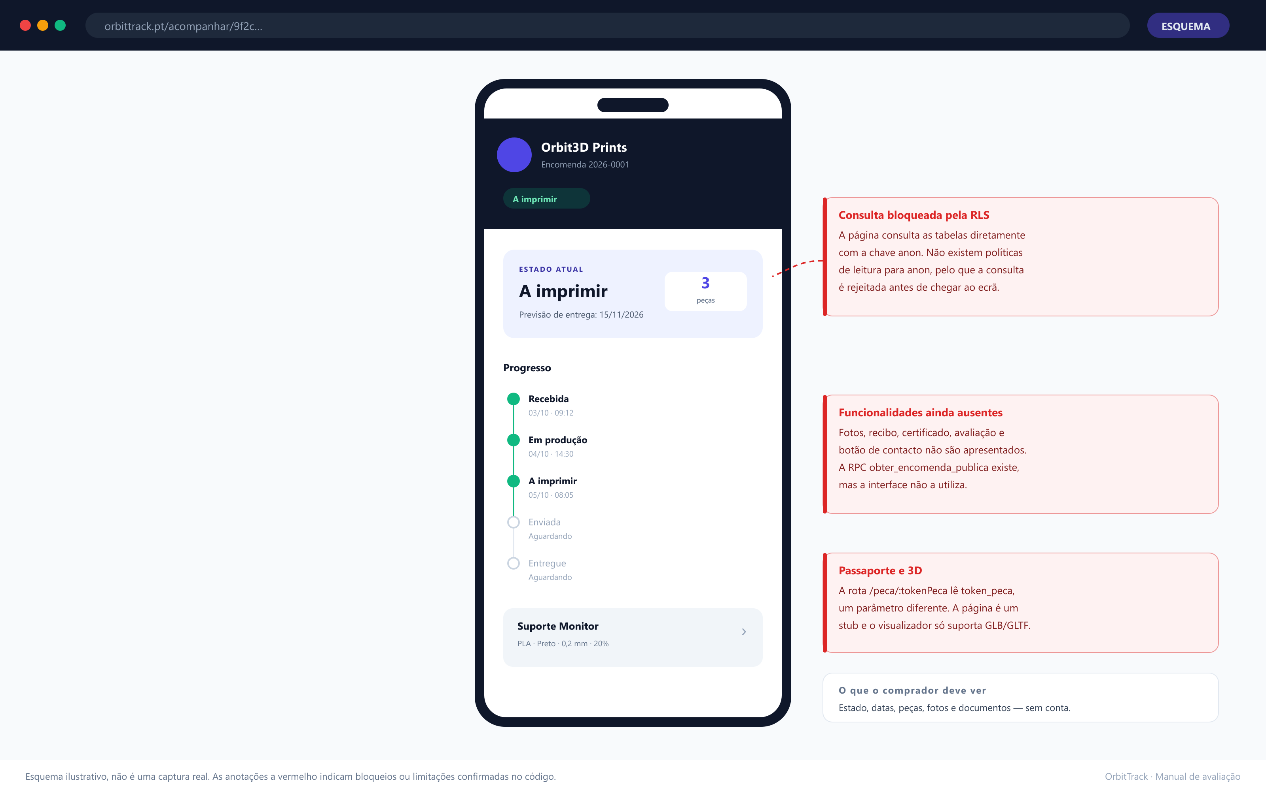
Esquema ilustrativo 5 — Portal do comprador em telemóvel. A consulta falha por RLS antes de preencher o ecrã.

8.1 Conceito
O vendedor partilha um link longo e não sequencial. O comprador abre o link sem conta e vê o estado da encomenda, a previsão, o histórico, as peças e os documentos. O objetivo é substituir mensagens repetidas por uma fonte única de verdade.

8.2 O que existe no ecrã
- Cabeçalho com marca da empresa e número da encomenda.
- Cartão de estado atual com previsão de entrega.
- Linha temporal com datas, mensagens e, no desenho, fotografias.
- Lista de peças com ficha técnica e acesso ao passaporte.
- Zona de recibo, certificado, contacto e avaliação.
Página bloqueada por RLS
A página consulta encomendas, itens_encomenda, historico_estados e fotos_encomenda diretamente com a chave anon. Não existem políticas de SELECT para anon, pelo que a consulta é rejeitada. As RPCs obter_encomenda_publica e obter_peca_publica existem, mas a interface não as usa.

8.3 O que o comprador vê hoje
Na melhor das hipóteses, um estado de carregamento ou uma página sem dados. Não vê a encomenda, as fotografias, o recibo ou o certificado. O link não deve ser enviado a clientes reais nesta versão.

8.4 Privacidade do link
O token é aleatório e longo, mas isso não substitui autorização no servidor. Qualquer pessoa com o link deve conseguir ver apenas os dados mínimos necessários. O desenho previsto usa RPC SECURITY DEFINER para devolver um JSON reduzido, sem expor tabelas inteiras.

8.5 O que teria de ser feito
01 Ligar a página a obter_encomenda_publica(token).
02 Devolver apenas os campos necessários e URLs assinados para imagens privadas.
03 Tratar token inválido, expirado ou revogado com uma mensagem clara.
04 Implementar histórico, fotos, peças, recibo, certificado e avaliação.
05 Adicionar o botão de contacto com link de email/WhatsApp.
06 Testar em telemóvel e com leitores de ecrã.

9. Passaporte, certificados e verificação
A promessa de proveniência e o que existe concretamente.

9.1 Passaporte digital da peça
O passaporte deveria abrir em /peca/:tokenPeca e mostrar identidade técnica, materiais, parâmetros, fotografias, histórico e certificado.
Página stub com parâmetro incompatível
PecaPassaporte.tsx é um esqueleto. A rota define :tokenPeca, mas o componente lê token_peca. Não há consulta de dados. A página não pode funcionar enquanto ambos os problemas não forem corrigidos.

9.2 Certificado de autenticidade
O modelo prevê certificados com código de verificação, nível de selo (bronze, prata, ouro), critérios em JSON e prazo de garantia. Não existe fluxo de emissão, template editor nem download.
Elemento | Estado
Tabela certificados e restrições | Existe no esquema.
Geração de código de verificação | Função prevista; não usada pela interface.
Página de verificação | Existe, mas consulta a tabela diretamente e ignora :codigo.
Emissão de certificado | Não existe.
Template personalizável | Não existe.
PDF do certificado | Esqueleto sem ligação ao fluxo.

9.3 Verificação pública
Em /verificar/:codigo, a página deveria chamar verificar_certificado(codigo) e mostrar empresa, peça, data de emissão e selo. A implementação atual consulta certificados sem filtrar pelo código recebido. Não é possível confirmar autenticidade com esta página.

9.4 Nível de selo
O selo é uma classificação atribuída pela oficina, não uma certificação legal ou independente. Qualquer comunicação deve deixar isso explícito para evitar alegações enganosas.

9.5 O que teria de ser feito
01 Corrigir o parâmetro da rota e ligar o passaporte à RPC.
02 Implementar emissão transacional com código único e critérios.
03 Ligar a verificação à RPC e tratar código inexistente.
04 Criar template de certificado com cores e logótipo da empresa.
05 Gerar PDF com assinatura visual e QR de verificação.
06 Definir regras de revogação e reemissão.
07 Rever os textos para não sugerir certificação oficial.

10. Documentos PDF e QR
Recibos, certificados, cartões de acompanhamento e o que está realmente disponível.

10.1 Estado atual
Documento | Estado | Observação
Recibo | Esqueleto | Não há emissão, numeração única nem botão de download.
Certificado | Esqueleto | Não há fluxo de emissão nem template.
Cartão QR em PNG | Planeado | qrcode.react está instalado, mas não é usado.
Cartão QR em PDF | Planeado | Sem implementação.
PDF com cores da empresa | Parcial | Estrutura existe; aplicação de marca não confirmada.

10.2 O que o vendedor deveria conseguir fazer
01 Abrir a encomenda e copiar o link de acompanhamento.
02 Gerar um cartão com QR code para incluir na embalagem.
03 Emitir um recibo com numeração sequencial por empresa.
04 Emitir um certificado com código de verificação.
05 Descarregar tudo em PDF com a marca da oficina.

10.3 Porque não está disponível
- A biblioteca de QR está instalada mas não é importada por nenhum ecrã.
- Os geradores de PDF são esqueletos sem dados reais.
- Não existem funções de emissão de recibo ou certificado ligadas à UI.
- A numeração existe no esquema, mas não é usada nem protegida por UNIQUE.
- O template do certificado não existe.
Não prometer documentos
Não diga a um cliente que receberá recibo ou certificado em PDF através do OrbitTrack. Nesta versão, esses documentos não são emitidos pela aplicação.

10.4 Requisitos para implementar
- Numeração transacional e única por empresa e por tipo de documento.
- Template com logótipo, cores, dados fiscais e texto de rodapé.
- QR com URL de verificação e teste de leitura.
- Armazenamento privado e URLs assinados.
- Registo de emissão, reemissão e revogação.
- Testes de conteúdo, formatação e acessibilidade do PDF.

11. Resolução de problemas
Sintomas prováveis, causa confirmada e ação recomendada.

11.1 Problemas de instalação e build
Sintoma | Causa provável | Ação
npm run build falha com TS5101 | Opção baseUrl deprecated no tsconfig | Corrigir a configuração de TypeScript.
Vite: unknown utility class “btn” | Classes personalizadas usadas com @apply | Substituir por @utility ou CSS explícito.
Erro em import.meta.env | Tipos de Vite ausentes | Adicionar vite/client aos tipos.
Erro em “Cube” | Ícone inexistente em lucide-react | Substituir pelo ícone correto.
CSS não compila | Tailwind 4 e classes antigas | Rever o ficheiro de estilos e as diretivas.

11.2 Problemas de autenticação
Sintoma | Causa provável | Ação
Login sempre com erro | Projeto Supabase, URL ou chave incorretos | Confirmar variáveis e estado do Auth.
Conta criada mas sem empresa | Trigger falhou ou não existe | Criar linha em empresas manualmente.
Email de confirmação não chega | SMTP ou confirmação mal configurados | Rever Auth e spam; testar outro email.
Link de recuperação sem formulário | Rota /painel/redefinir-senha inexistente | Redefinir pelo Supabase ou implementar a rota.

11.3 Problemas de dados
Sintoma | Causa provável | Ação
Portal público vazio | Consulta anon bloqueada por RLS | Ligar a página às RPCs públicas.
Guardar encomenda falha | numero_encomenda NOT NULL não enviado | Gerar número no servidor.
Encomenda sem itens | Inserção não transacional | Usar transação/RPC.
Lista vazia com sessão ativa | RLS, empresa ausente ou sem dados | Verificar empresa e políticas.
Dashboard com 0 | Sem encomendas visíveis ou erro silencioso | Ver consola e dados.
Estados duplicados | Falta UNIQUE(empresa_id, nome) | Corrigir esquema e UI.

11.4 Problemas de ficheiros
Sintoma | Causa provável | Ação
Upload falha | Sessão, bucket ou política | Verificar Storage e empresa.
Imagem não aparece | URL pública ou caminho errado | Confirmar objeto e URL.
Ficheiro enorme aceite | Sem validação de tamanho | Aplicar limite no cliente e no servidor.
Qualquer utilizador apaga ficheiros | Política só verifica bucket_id | Restringir por empresa e operação.

11.5 Problemas de visualização 3D
- O visualizador só suporta GLB/GLTF; STL é prometido no âmbito, mas não suportado.
- Não há fallback quando o modelo falha ou o URL expira.
- A altura é fixa em 400 px, sem adaptação a orientação.
- Não existem testes com modelos reais.

11.6 Quando escalar
Se o problema envolver perda de dados, exposição de ficheiros, acesso a dados de outra empresa ou suspeita de fraude, pare a avaliação e trate como incidente de segurança. Não continue a introduzir dados reais.

12. Avaliação e próximos passos
O que pode ser demonstrado hoje, o que não pode e como validar depois das correções.

12.1 O que pode ser mostrado hoje
Demonstração | Pode mostrar? | Condição
Layout do painel e navegação | Sim | Sessão ativa; dados estáticos.
Ecrã de login e registo | Sim | Sem prometer autenticação validada.
Formulário de empresa | Sim | Sem guardar dados reais.
Dashboard | Com ressalva | Identificar os valores fixos.
Lista de encomendas | Com ressalva | Sem clicar nas ações.
Criação de encomenda | Não | Falha por numero_encomenda.
Portal do comprador | Não | Bloqueado por RLS.
PDFs e QR | Não | Não implementados.
Certificados | Não | Sem emissão nem verificação.

12.2 O que não dizer
- “O comprador recebe o link e acompanha em tempo real.”
- “Já emitimos recibos e certificados.”
- “Está pronto para a Vercel.”
- “Temos testes.”
- “O tempo médio é de 3 dias.”
- “Tem certificação de autenticidade.”

12.3 Roteiro de validação após correções
01 Criar projeto Supabase limpo e executar o esquema sem erros.
02 Registar utilizador e confirmar a criação da empresa.
03 Configurar empresa, carregar logótipo e guardar.
04 Criar encomenda com duas peças e confirmar numeração e token.
05 Alterar estado com mensagem e fotografia; confirmar histórico.
06 Abrir o link público em janela anónima e validar os dados.
07 Gerar QR, recibo e certificado; ler o QR e verificar o código.
08 Submeter avaliação e confirmar que aparece no painel.
09 Testar token inválido, expirado e de outra empresa.
10 Executar testes E2E em CI e arquivar evidências.

12.4 Critério para uma demonstração comercial
Só avançar quando o build de produção estiver verde, os fluxos críticos tiverem testes automatizados, as páginas públicas estiverem ligadas às RPCs, a criação de encomendas funcionar de ponta a ponta e os documentos forem emitidos com dados reais. Até lá, a comunicação deve ser de produto em avaliação.
Mensagem recomendada
“O OrbitTrack está em avaliação técnica. O painel e o conceito de acompanhamento já têm interface, mas os fluxos públicos e de documentos estão a ser concluídos. Não usamos dados reais nem prometemos disponibilidade nesta fase.”

13. Glossário
Termos usados no painel, no manual e na documentação técnica.
Termo | Definição
Anon key | Chave pública do Supabase usada pelo browser; não é uma autorização.
Bucket | Contentor de ficheiros no Supabase Storage.
Estado | Fase configurável do processo de uma encomenda.
Link secreto | URL com token aleatório que dispensa conta de comprador.
Passaporte digital | Página pública com identidade técnica e histórico de uma peça.
RLS | Row Level Security; políticas que filtram linhas no PostgreSQL.
RPC | Função PostgreSQL exposta ao cliente.
Selo | Classificação de qualidade atribuída pela oficina; não é certificação legal.
Token | Cadeia aleatória usada para identificar um recurso público.
White-label | Produto com a marca da oficina, não a marca da plataforma.

13.1 Símbolos e abreviaturas
Símbolo | Significado
P0 / P1 / P2 | Prioridade de correção: crítica, alta, média.
S / M / L | Esforço estimado: pequeno, médio, grande.
SLA | Acordo de nível de serviço; não existe no produto.
RGPD | Regulamento Geral de Proteção de Dados; não existem fluxos implementados.
E2E | Teste ponta a ponta.

Anexo A — Guião de teste manual
Casos para executar quando existir um projeto Supabase de ensaio. Nenhum foi executado nesta auditoria.
Estado dos testes
Todos os casos abaixo estão por executar. A coluna “Estado atual” reflete a análise estática, não um resultado observado.

# | Caso | Resultado esperado | Estado atual
T01 | Registar utilizador novo | Conta criada e empresa associada | Não validado
T02 | Login com credenciais válidas | Entrada em /painel | Não validado
T03 | Login com credenciais inválidas | Mensagem clara, sem entrada | Não validado
T04 | Recuperar palavra-passe | Formulário de nova palavra-passe | Bloqueado
T05 | Guardar perfil da empresa | Dados persistidos e visíveis | Não validado
T06 | Carregar logótipo | Imagem acessível e associada | Não validado
T07 | Criar encomenda com 2 peças | Número e token gerados | Bloqueado
T08 | Listar encomendas da empresa | Apenas as próprias | Não validado
T09 | Editar encomenda | Formulário preenchido e guardado | Não implementado
T10 | Alterar estado com mensagem | Histórico atualizado | Não implementado
T11 | Anexar fotografia | Foto associada ao estado | Não implementado
T12 | Abrir link público em anónimo | Dados mínimos da encomenda | Bloqueado
T13 | Abrir link com token inválido | Erro controlado | Não implementado
T14 | Abrir passaporte da peça | Ficha técnica e histórico | Bloqueado
T15 | Verificar certificado válido | Empresa, peça, data e selo | Bloqueado
T16 | Verificar certificado inválido | Mensagem de não encontrado | Não implementado
T17 | Gerar QR do link | PNG legível | Não implementado
T18 | Descarregar recibo PDF | PDF com marca e valores | Não implementado
T19 | Descarregar certificado PDF | PDF com código e selo | Não implementado
T20 | Submeter avaliação | Avaliação persistida uma vez | Não implementado
T21 | Acesso cruzado entre empresas | Negado por RLS | Não validado
T22 | Upload acima do limite | Rejeitado | Não implementado
T23 | Upload de tipo não permitido | Rejeitado | Não implementado
T24 | Build de produção | dist/ gerado sem erros | Bloqueado
T25 | Navegação móvel | Sem overflow nem perda de conteúdo | Não validado

A.1 Critérios de aprovação
- Todos os casos P0 (T04, T07, T12, T15, T21, T24) têm de passar antes de qualquer piloto.
- Cada caso tem de ser executado pelo menos duas vezes, em ambiente limpo e com dados existentes.
- Os resultados têm de ficar registados com data, versão, ambiente e evidência.
- Falhas de isolamento entre empresas bloqueiam a release, mesmo que o fluxo funcione.

A.2 Dados de teste
Usar duas empresas distintas, com dois utilizadores distintos e, pelo menos, uma encomenda em cada. Testar tokens de uma empresa no contexto da outra. Não usar dados pessoais reais.

